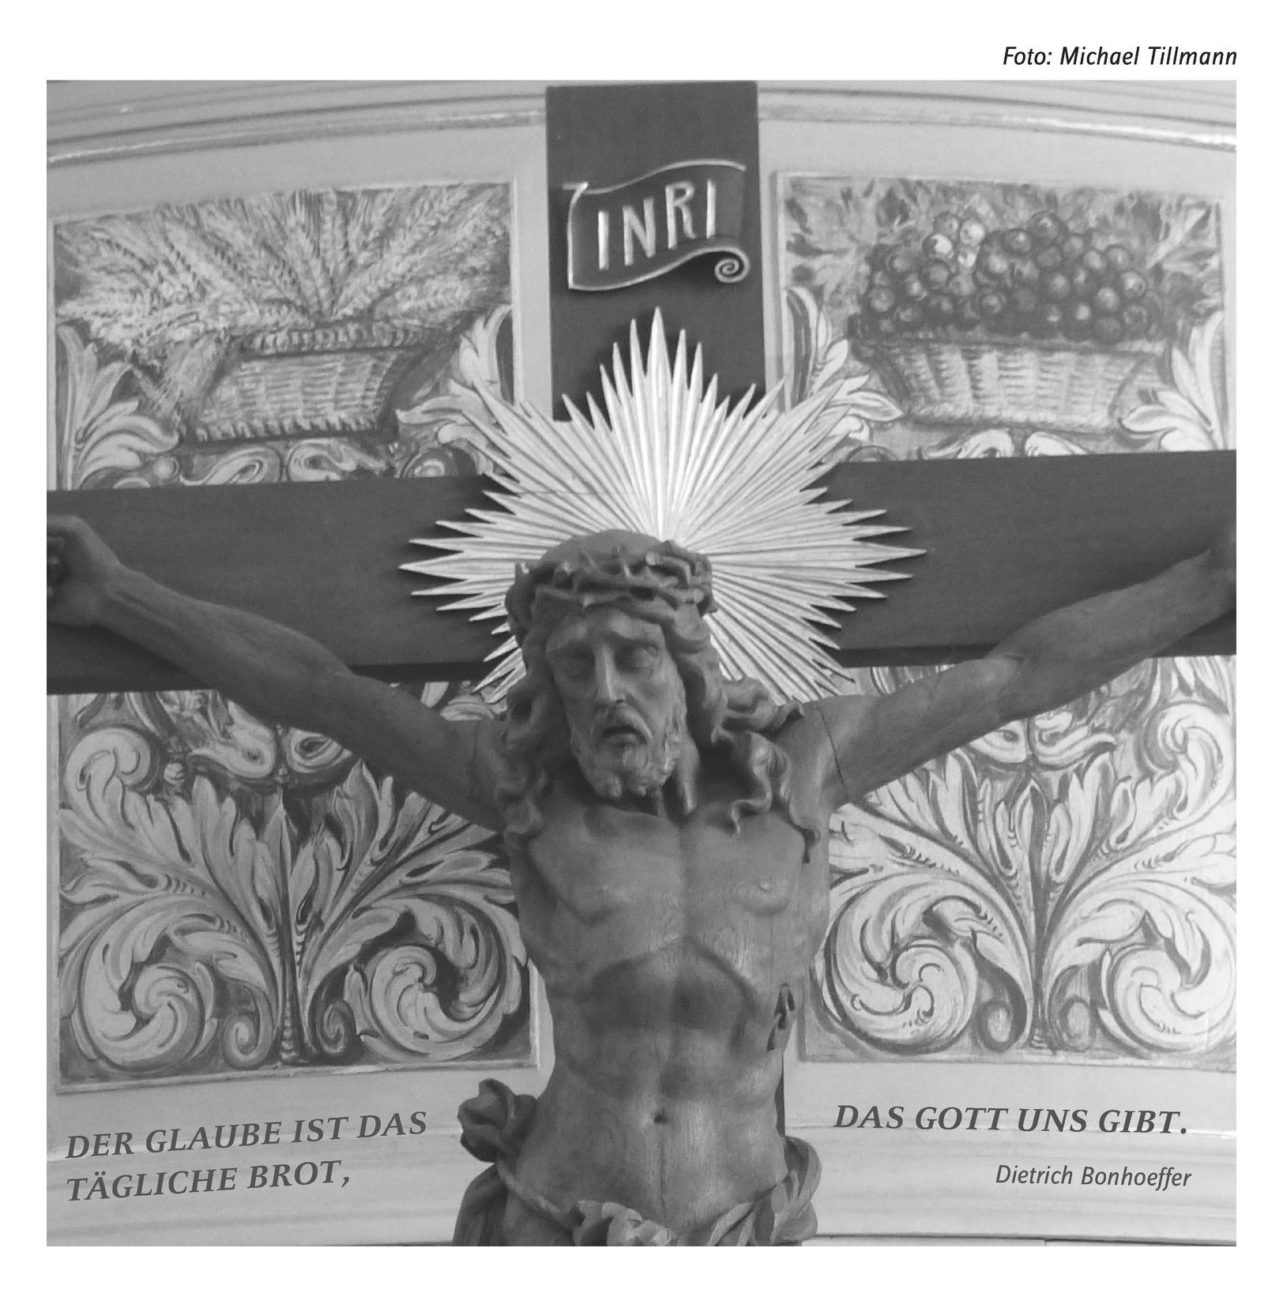

Grußwort der Seelsorger

Liebe Pfarrverbandsangehörige!

Das Erntedankfest, das wir in diesen Tagen feiern, ist ein Innehalten am Ende der Erntezeit.
Wir danken Gott für die Fülle der Lebensmittel, die uns zur Verfügung stehen.
Wir danken auch allen Menschen, die in der Erzeugung von Lebensmitteln mitarbeiten. Darüber hinaus danken wir allen, die sich dafür einsetzen, dass möglichst viele Menschen gut leben können.

Unser Dank ist zugleich auch eine Bitte: Eine Bitte an den Schöpfer, dass er auch in Zukunft wachsen lässt, was wir zum Leben brauchen.

Der schönste Dank ist das dankbare Genießen all dessen, was der Schöpfer
uns geschenkt hat, und das Miteinander-Teilen.

Beides kommt im Brotbrechen zum Ausdruck.
Es ist kein Zufall, dass dieses Brotbrechen ein zentraler Ritus unseres Glaubens geworden ist und dass unsere Dankbarkeit dem Schöpfer und den Mitmenschen gegenüber in der Eucharistiefeier den innigsten Ausdruck findet.

Viele gläubige Menschen - nicht nur Christen - bringen ihre Haltung der Dankbarkeit
auch im Tischgebet zum Ausdruck.
Dieses macht uns die größeren Zusammenhänge, die in der Hektik des Alltag
leicht untergehen, immer neu bewusst.
Wir tun gut daran, diesen Brauch nicht verkümmern zu lassen.

Es grüßen Sie herzlich
Ihre Seelsorger!

Gottesdienste im Pfarrverband

Sonntag 23. September 2018 25. SONNTAG IM JAHRESKREIS
L1: Weish 2, 1a. 12. 17-20, LS: Jak 3, 16 - 4, 3, EV: Mk 9, 30-37
Caritas-Herbstsammlung
8.00 Uhr Zustorf Eucharistiefeier
8.30 Uhr Wartenberg Eucharistiefeier Amt zum Todestag f. + Ehemann u. Vater Alois v. Fam. Angermaier
Amt f. + Schwägerin u. Tante Maria Angermaier v. Fam. Angermaier
Amt f. + Schwager Norbert von Anna Hasler
Amt f. + Frau Köchel u. Frau Gellner von Fam. Deimel
Amt f. + Fritz Mitschke von Fam. Deimel
Amt f. + Mutter Emilie Pilmeier von Tochter Monika Feuchtgruber m. Fam.
Amt f. + Ehemann u. Vater Georg von Fam. Furtner
Amt f. + Schwiegereltern u. Angehörige von Fam. Furtner
Amt f. + Eltern Bauer u. Angehörige von Maria Furtner
Jahramt f. + Ehemann u. Vater Georg von Fam. Rita Würfl
Amt f. + Taufpatin Luise Stockinger von Max Egger
Amt f. + Eltern Max u. Annemarie Egger von Fam. Max Egger
10.00 Uhr Berglern Wortgottesfeier mit Kommunionfeier
10.00 Uhr Langenpreising Eucharistiefeier am Schützenpark - 50 jähriges Gründungsfest
13.30 Uhr Wartenberg Bründlwallfahrt der KAB in Hofstarring

Montag 24. September 2018 Hl. Rupert und hl. Virgil,
18.30 Uhr Josefsheim Abendgebet

Dienstag 25. September 2018 Hl. Nikolaus v. Flüe, Einsiedler
19.00 Uhr Niederlern Eucharistiefeier
Jahramt f. + Mutter u. Oma Anna von Fam. Bert Stemmer
Amt f. + Nichte Veronika u. Onkel und Tanten von Fam. Bert Stemmer
Jahramt f. + Ehemann, Vater u. Opa Josef von Maria Scheckenhofer
Amt f.+ Eltern, Schwiegereltern u. bds. + Verw. von Maria Scheckenhofer

Mittwoch 26. September 2018 Sel. Kaspar Stanggassinger
10.00 Uhr Klinik Kath. Gottesdienst
18.30 Uhr Langenpreising Rosenkranz
19.00 Uhr Langenpreising Messfeier

Donnerstag 27. September 2018 Hl. Vinzenz v. Paul, Priester
19.00 Uhr Wartenberg Eucharistiefeier
Gestift. Jahramt für + Luise Stockinger
Amt f. + Pater Sebastian Redl

Freitag 28. September 2018 Hl. Lioba, u. hl. Wenzel, u. hl. Lorenzo
19.15 Uhr Holzhausen Eucharistiefeier
Amt für + Ehemann und Vater Peter Hellinger von Margarete Hellinger
Amt für + Geschwister von Margarete Hellinger
Amt f. + Mutter Franziska Furtner von Fam. Georg Furtner
Amt f. + Eltern u. Geschwister von Georg Fenk

Samstag 29. September 2018 HLL. MICHAEL, GABRIEL UND RAFAEL, Erzengel
13.00 Uhr Wartenberg Trauung Wortgottesfeier
Jenny und Mario Marasco
15.00 Uhr Niederlern Taufe Leonhard Fruhstorfer
17.00 Uhr Langenpreising Vorabendmesse Erntedank Minibrotverkauf
19.00 Uhr Wartenberg Vorabendmesse Gedenkgottesdienst des Volkstrachtenvereins mit den Wartenberger Sängerinnen
Amt f. + Mitglieder des Volkstrachtenvereins Wartenberg
Amt f. + Schwager Jakob v. Fam. Schwaiger
Amt f. + Bruder Johann von Josef Deimel
Amt f. + Schwägerin Gisela von Fam. Deimel
Amt f. + Ehemann u. Vater Herbert v. Fam. Hannelore Millisterfer
Amt f. + Eltern Theresia u. Christian Dürr u. + Schwester Anna Maria Hölzl v. Hannelore Millisterfer
Jahramt f. + Bruder Robert Urbahn von Fam. Kliem
Jahramt f. + Helga Kliem von Fam. Kliem
Amt f. + Eltern Anton u. Elsabeth von Anton Mayr
Jahramt f. + Tochter Christine Schreiber von Anton Mayr
Amt f. + Heidi Fischer von Anton Mayr
Amt f. + Balthasar Scherzl von Ehefrau Brigitte
19.00 Uhr Berglern Vorabendmesse
Jahramt f. + Mutter Edeltraud Knittler von Franz Knittler
Jahramt f. + Vater Ludwig Heller von Mechthild Knittler
Jahramt f. + Eltern Johann u. Maria Maier u. Schwester Maria von Geschw. Maier
Jahramt f. + Vater von Katharina Hacker
Amt f. + Mutter Hedwig Kurzmaier von Irmgard Wastian
Amt f. + Vater, Opa von Elfriede Huber
Amt f. + Großeltern von Elfriede Huber
Amt f. + Eltern u. Verw. von Anne Weindl
Amt f. + Eltern u. 2 Brüder von Andreas Weindl

Sonntag 30. September 2018 26. SONNTAG IM JAHRESKREIS
L1: Num 11, 25-29, LS: Jak 5, 1-6, EV: Mk 9, 38-43. 45. 47-48
8.00 Uhr Zustorf Eucharistiefeier
9.15 Uhr Langenpreising Eucharistiefeier mit Kinderkirche Erntedank anschl. Verkauf von Minibroten
10.00 Uhr Berglern Wortgottesfeier mit Kommunionfeier
11.00 Uhr Auerbach Eucharistiefeier mit anschließendem Kirchenfest
Amt für die Verstorbenen der Ortschaft Auerbach von Fam. Josef Lechner

Montag 01. Oktober 2018 Hl. Theresia vom Kinde Jesu, Ordensfrau,
18.00 Uhr Seniorenzentrum Abendgebet

Dienstag 02. Oktober 2018 Hll. Schutzengel
19.00 Uhr Niederlern Eucharistiefeier
Amt zu den Hl. Schutzengeln
Amt zu Ehren der Muttergottes

Mittwoch 03. Oktober 2018 Mittwoch der 26. Woche im Jahreskreis
10.00 Uhr Klinik Kath. Gottesdienst

Donnerstag 04. Oktober 2018 Hl. Franz v. Assisi, Ordensgründer
16.00 Uhr Niederlern Gebetstreffen
19.00 Uhr Rockelfing Eucharistiefeier
Gestift. Jahramt für + Maria Götz

Freitag 05. Oktober 2018 Freitag der 26. Woche im Jahreskreis
9.00 Uhr Pfarrverband Krankenkommunion
17.00 Uhr Langenpreising Anbetung - Gebetstag der Pfarrei
18.00 Uhr Wartenberg Herz-Jesu-Andacht
18.00 Uhr Langenpreising Herz-Jesu-Amt

Samstag 06. Oktober 2018 Hl. Bruno, Mönch, Einsiedler
14.00 Uhr Berglern Taufe Luisa Maria Geisberger
16.30 Uhr Berglern Rosenkranz
17.00 Uhr Berglern Vorabendmesse mit Minibrotverkauf
Jahramt f. + Vater u. Opa Peter Bauer von Fam. Gumberger
Jahramt f. + Tochter Andrea von Fam. Gumberger
Amt f. + Eltern u. Großeltern von Monika Hellinger
Jahramt f. + Mutter Notburga von Fam Holmburger
Jahramt f. + Mutter Katharina von Anton Kressierer
Amt f. + Bruder Josef von Anton Kressierer
Amt f. + Großeltern u. Tanten von Hermine Kressierer
19.00 Uhr Wartenberg Vorabendmesse mit Minibrotverkauf
Amt f. + Vater Fritz und Geschwister Richard u. Erika, Tante Leni u. Cousin Seppi von Fam. Mitschke

Sonntag 07. Oktober 2018 27. SONNTAG IM JAHRESKREIS
L1: Gen 2, 18-24, LS: Hebr 2, 9-11, EV: Mk 10, 2-16 (KF: 10, 2-12)
8.30 Uhr Langenpreising Eucharistiefeier
Erntedank
8.30 Uhr Wartenberg Eucharistiefeier
mit Minibrotverkauf
Gestif. Jahramt für + Anna Schacherl
Amt für die Verstorbenen vom Club 13
Amt f. + Schwägerin u. Tante Maria Angermaier v. Fam. Angermaier
Amt f. + Eltern Johann u. Magdalena Wimmer v. Fam. Wimmer
Amt f. + Fam. Buchner von Anna Hasler
Amt f. + Schüler/innen Jahrgang 51/52 von Inge Deimel
Amt f. + Heidi Fischer von Inge Deimel
Jahramt f. + Mutter Anna von Johann Schacherl
Amt f. + Onkel Anton Huber von Johann Schacherl
10.00 Uhr Berglern Eucharistiefeier mit Kinderkirche musikalisch gestaltet vom Kirchenchor
Minibrotverkauf
Amt f. + Eltern u. Großeltern von Betty Bauer
Amt f. + Vater, Schwiegervater u. Opa Georg von Fam. Georg Bauer
Jahramt f. + Ehemann, Vater u. Schwiegervater Johann von Anna Bauer mit Kindern
Amt f. + Eltern Jakob u. Frieda Huber, Schwiegereltern Josef u. Elisabeth Bauer u. bds. + Großeltern von Fam. Anna Bauer
Amt f. + Bruder u. Onkel Konrad, 3 Schwager, 2 Schwägerinnen, Nichte Brigitte, Onkeln, Tanten u. Nachbarn von Fam. Anna Bauer
Amt f. + Schwester Elisabeth u. Schwager Bartholomäus Strobl von Fam. Fanny Rölsmair
Amt f. + Bruder Alfons u. Schwägerin Rosa Obermaier von Fam. Fanny Röslmair
Amt f. + Neffen Günter Huber von Fam. Fanny Röslmair
Jahramt f. + Mutter u. Oma Barbara von Fam. Josef Fruhstorfer
Amt f. + Vater u. Opa Josef von Fam. Josef Fruhstorfer
Amt f. + Vater Johann von Elisabeth Fruhstorfer
Jahramt f. + Eltern von Peter Erhard
Amt f. + Ehefrau Hilde von Peter Erhard
Amt f. + Schwager Michael von Peter Erhard
Amt f. + Freund Martin Senger von Peter Erhard
Jahramt f. + Mutter Friedericke Haas von Irmgard Babel
Amt f. + Angehörige von Irmgard Babel
Amt f. + Mutter Barbara Groß von Fam. Irmgard Weidlich
Amt f. + Mutter Barbara Groß von Fam. Johann Groß
10.00 Uhr Zustorf Erntedankgottesdienst anschließend Verkauf von Minibroten
11.30 Uhr Zustorf Taufe Benedikt Oberst
18.00 Uhr Berglern Oktoberrosenkranz
18.00 Uhr Wartenberg Oktoberrosenkranz

Montag 08. Oktober 2018 Montag der 27. Woche im Jahreskreis
15.30 Uhr Seniorenzentrum Kath. Gottesdienst
18.30 Uhr Josefsheim Abendgebet

Dienstag 09. Oktober 2018 Hl. Dionysius, Bischof u. Gefährten u. hl. Johannes Leonardi, Ordensgründer
14.00 Uhr Wartenberg Pfarrnachmittag der Frauengemeinschaft u. KAB im Pfarrsaal Referent: Helmut Lahr Thema: Kreuze, Kapellen und Kirchen rund um Wartenberg
19.00 Uhr Niederlern Eucharistiefeier

Mittwoch 10. Oktober 2018 Mittwoch der 27. Woche im Jahreskreis
10.00 Uhr Klinik Kath. Gottesdienst
13.30 Uhr Langenpreising/ Zustorf Seniorennachmittag im Gasthaus Lintsche
14.00 Uhr Berglern Seniorennachmittag im Pfarrhaus
18.30 Uhr Langenpreising Lichterprozession, Beginn in der Pfarrkirche
19.00 Uhr Peterskirche Messfeier

Donnerstag 11. Oktober 2018 Sel. Johannes XXIII., Papst
18.00 Uhr Josefsheim Eucharistiefeier
Gestift. Jahramt für Therese Furtner

Freitag 12. Oktober 2018 Hl. Maximilian von Pongau, Bischof,
19.15 Uhr Holzhausen Eucharistiefeier
Amt f. + aus dem Hause Leipfinger/Bader von Anni Reiter
Amt f. + Eltern v. Hanni Zehentner

Samstag 13. Oktober 2018 Samstag der 27. Woche im Jahreskreis
17.00 Uhr Langenpreising Vorabendmesse
19.00 Uhr Wartenberg Vorabendmesse
mit Eine-Waren-Verkauf
Amt f. + Eltern Hasler von Anna Hasler
Amt f. + Großeltern von Josef Deimel
Amt f. + Eltern von Josef Deimel
Jahramt f. + Mutter Anna und Großeltern von Fam. Staudacher
Amt f. + Eltern Elisabeth u. Johann Fraunhofer von Sohn Johann Fraunhofer

Sonntag 14. Oktober 2018 28. SONNTAG IM JAHRESKREIS
L1: Weish 7, 7-11, LS: Hebr 4, 12-13, EV: Mk 10, 17-30 (KF: 10, 17-27)
8.30 Uhr Berglern Eucharistiefeier
Jahramt f. + Mutter u. Oma Regina von Fam. Marika Schneider
Amt f. + Eltern von Anneliese Mayr
Amt f. + Geschwister und Verw. von Anneliese Mayr
Jahramt f. + Lorenz Mayr von Fam. Mayr
Jahramt f. + Vater Josef Stangl von den Kindern
Amt f. + Mutter Maria Stangl von den Kindern
Amt f. + Großeltern u. Verw. von den Geschw. Stangl
Amt f. + Hermine Schaupner von Maria Stangl
Amt f. + Sohn u. Bruder Franz von Fam. Lex
Amt f. + Eltern Franz u. Maria Lex von Franz Lex
Amt f. + Bruder Martin Bauer von Ursula Lex
Amt f. + Eltern Kaspar u. Ursula Bauer von Ursula Lex
Amt f. + Verwandte, Freunde u. Bekannte von Fam. Lex
Amt f. + Schwager Korbinian von Fam. Lex
8.30 Uhr Zustorf Eucharistiefeier
10.00 Uhr Langenpreising Eucharistiefeier
anschl. Libera am Kriegerdenkmal
10.00 Uhr Wartenberg Familienwortgottesfeier mit Eine-Welt-Waren-Verkauf
18.00 Uhr Berglern Oktoberrosenkranz
18.00 Uhr Wartenberg Oktoberrosenkranz

Rosenkranz in Wartenberg
Werktags in der Pfarrkirche.
Beginn 16.30 Uhr, am Samstag 16 Uhr.
An Donnerstagen jeweils 45 Minuten vor Beginn der Abendmesse
Hinweise Veranstaltungen Hinweise

Das Pfarrbüro in Berglern ist am 02.10.2018 geschlossen.

Frau Irmgard Brenninger ist vom 25.10.27.10.2018 auf Fortbildung.

Fahrt zur Sternwallfahrt nach Altötting am 04.10.2018
Hierzu sind Alle ganz herzlich eingeladen.
Anmeldung im Pfarrbüro Langenpreising
Tel. 720049 oder per Email pv-langenpreising@ebmuc.de
Der Fahrpreis in Höhe von 10,00€ wird im Bus eingesammelt.
Abfahrt 7.15 Uhr in Wartenberg (Pennyparkplatz), 7.25 in Langenpreising (Schulbushaltestelle) und um 7.30 in Zustorf (Gasthaus Lintsche). Heimkehr ca. 17.00 Uhr

Sternwallfahrt der kfd Berglern nach Altötting
Die Sternwallfahrt nach Altötting findet am Donnerstag 04.10.2018 statt.
Abfahrt ist um 8.15 Uhr in Niederlern und den bekannten Haltestellen in Berglern. Der Fahrpreis beträgt 12 €. Es sind alle herzlich eingeladen, auch Nichtmitglieder und Männer. Auf dem Heimweg wird zu Kaffee und Kuchen eingekehrt. Anmeldung bei Renate Hintermaier Tel. 3206.

Am 27.09.2018 findet im Pfarrhaus Berglern um 8.30 Uhr wieder ein Frauenfrühstück statt. Unkostenbeitrag 4,-- Euro, Anmeldung bei Renate Hintermaier Tel. 3206

Terminankündigung:
Erstkommunion 2019
Wartenberg am 19. Mai 2019 um 10.00 Uhr
Langenpreising am 26. Mai 2019 um 9.30 Uhr
Berglern am 30. Mai 2019 um 10.00 Uhr
Firmung 2019
Wartenberg am 23. März 2019 um 9.00 Uhr

Kirchgeldsammlung 2018 in Wartenberg:
Wir bitten Sie auch dieses Jahr wieder ganz herzlich um Ihr Kirchgeld von
EUR 1,50. Kirchgeldtüten liegen an beiden Portalen in der Pfarrkirche auf. Während die Kirchensteuer für die Bedürfnisse des gesamten Bistums bestimmt ist, wird das Kirchgeld für die Ausgaben unserer Pfarrkirche verwendet. Um den Betrag von EUR 1,50 jährlich werden alle Katholiken gebeten, die über 18 Jahre alt sind und ein eigenes Einkommen haben. Alle diejenigen, die noch in Berufsausbildung stehen, sowie alle nicht berufstätigen Ehefrauen sind davon befreit. Selbstverständlich sind auch alle diejenigen befreit, die ein geringes Einkommen haben.
Ein ganz herzliches Vergelt´s Gott.

Wer die Umlagen in Berglern (Kirchgeld, Pfarrbrief usw.) noch nicht bezahlt hat möchte dies bitte erledigen.

Wer ein Foto vom Berglerner Hl. Grab besitzt möchte sich bitte im Pfarrbüro melden.

Kath. Pfarramt Mariä Geburt  Strogenstr. 17 85456 Wartenberg  08762 / 1231 FAX 720092  Montag, Dienstag, Freitag 8 – 12 Uhr  Donnerstag 16 -18 Uhr  Bankverbindung: Sparkasse Wartenberg  IBAN: DE13700519950000100396  BIC: BYLADEM1ERD  www.mariägeburt.de  mariae-geburt.wartenberg@erzbistum-muenchen.de | Kath. Pfarramt St. Peter u. Paul  Kirchplatz 4 85459 Berglern  08762 / 2765 FAX 722701  Dienstag und Donnerstag 9 – 11 Uhr  Mittwoch 16 – 18 Uhr  Bankverbindung: Raiffeisenbank Erding  IBAN: DE82701693560000201057  BIC: GENODEF1EDR  www.erzbistum-muenchen.de/PeterundPaulBerglern  st-peter-und-paul.berglern@erzbistum-muenchen.de
Seelsorgerteam:
Pfr. Gregor Bartkowski: gbartkowski@ebmuc.de
Gemeindereferentin Irmgard Brenninger, 7269947, ibrenninger@ebmuc.de
Pfr. Gerhard Salzeder i. R.
Diakon i. R. Sebastian Lenz
www.pfarrverband-wartenberg.de

TelefonSeelsorge Anonym. Kompetent. Rund um die Uhr 0800/1110222
www.telefonseelsorge .de

